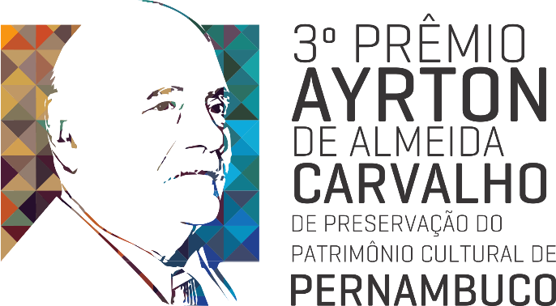

Anexo VI – FORMULÁRIO PARA RECURSO ADMINSTRATIVO

RECURSO ADMINISTRATIVO
Projeto:

Proponente:

Nº de Inscrição/SIGEPE:

Fundamentação do recurso (no máximo 500 palavras):
Local, data:
Assinatura:

Dados para endereçamento:
3º Prêmio Ayrton de Almeida Carvalho de Preservação do Patrimônio Cultural de Pernambuco
À Fundação do Patrimônio Histórico e Artístico de Pernambuco – Fundarpe
Gerência Geral de Preservação do Patrimônio Cultural
Rua da Aurora, nº 463, Boa Vista, Recife/PE – CEP 50050-000

